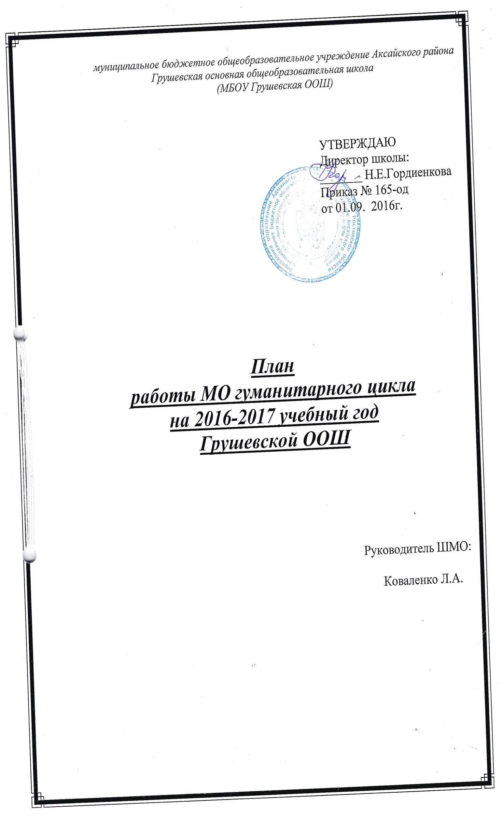

Миссия школы: «Создание условий для умственного, нравственного и физического развития. Воспитание граждан на основе общечеловеческих и нравственных ценностей, способных к активной жизни, труду и творчеству».

Тема: «Метапредметный и деятельный подход как средство повышения качества обучения предметам гуманитарного цикла».

Цель: Непрерывное совершенствование педагогического мастерства учителей гуманитарного цикла в условиях внедрения ФГОС второго поколения через вовлечение в научно-исследовательскую и инновационную педагогическую деятельность.

Задачи на 2016-2017 учебный год.

- Систематизация актуального педагогического опыта в свете реализации федеральных государственных образовательных стандартов.

- Развитие современного стиля педагогического мышления, готовности к самосовершенствованию, повышению профессионального уровня через внедрение в учебный процесс инновационных технологий, участие в творческих профессиональных конкурсах, педагогических конференциях различного уровня.

- Повышение качества знаний учащихся через использование современных образовательных технологий, дифференцированный подход, индивидуальные формы обучения, через вовлечение во внеурочную деятельность по предметам.

- Обобщение и распространения передового опыта учителей на заседаниях МО, семинарах, конференциях, мастер-классах.

- Проблемный анализ результатов ОГЭ как одно из условий повышения качества результатов образования выпускников.

Направление деятельности МО.

- Совершенствование педагогического мастерства учителей:

а) определение методических тем для учителей:
 | Ф.И.О. учителей | Тема | Практический выход | Где и когда заслушать, результат
 | Гордиенкова Н.Е. | Применение современных педагогических технологий в преподавании русского языка и литературы в условиях перехода на ФГОС | Повышение эффективности школьного урока. | Заседание МО, ноябрь
 | Коваленко Л.А.  - | Межпредметные связи – важнейший фактор активизации учебно-познавательной деятельности учащихся | Формирование умения учиться. | Заседание МО, март.
 | Куцарь Н.Л.  - | Применение информационно-коммуникативных технологий в преподавании предмета истории в сельской школе | Повышение эффективности школьного урока. | Заседание МО, апрель
 | Черскова Т.А. | Православная олимпиада как база материалов для подготовки уроков по ОПК, занятий по ОДНКНР и внеурочной деятельности | Формирование коммуникативных навыков учащихся. | Заседание МО, ноябрь
 | Бабеева Ю.П. | Развитие творческих способностей учащихся на уроках истории | Повышение эффективности школьного урока. | Заседание МО, март
 | Гордиенкова Ю.А. | Развитие креативного мышления школьников на уроках английского языка | Повышение интереса к предмету и активности учащихся. | Заседание МО, январь
 | Апанасова Г.Г. | Использование современных технологий в рамках ФГОС на уроках музыки. | Повышение эффективности школьного урока. | Заседание МО, апрель
Трусов. В.Г. |  | Влияние подвижных и спортивных игр на развитие физических качеств. | Повышение интереса к предмету и активности учащихся. | Заседание МО, июнь.

б) организация повышения квалификации:

Формы ПК | Сроки ПК | Ф.И.О. учителя | Планируемый  результат
ООО «Международный центр консалтинга и образования «Велес» | С 09.06. -30.06.2017г | Бабеева Ю.П.  Апанасова Г.Г.  Гордиенкова Ю.А.  Коваленко Л.А.  Куцарь Н.Л.  Трусов В.Г.  Черскова Т.А. | Переподготовка  «Инклюзивное образование и технологии работы с обучающимися с ОВЗ и инвалидностью» (108ч.).
АНО ОПО «Каменный город» Перьм | с 01.02.- 15.03.2017г | Куцарь Н.Л. | Переподготовка  «Теоретико-методические основы содержания ФГОС для учителей истории и обществознания»(108ч)
ООО «Международный центр консалтинга и образования «Велес» | 09.06.-30.06.2017г | Черскова Т.А. | Переподготовка  «Технологии и инновационные формы педагогической деятельности учителя (предмет «Русский язык и литература») в рамках ФГОС»(108ч)

в) организация целевых взаимопосещений уроков и внеклассных занятий:

Тема, класс | Цель посещения | Сроки | Кто проводит
Урок литературы по теме «Сюжет и композиция комедии «Горе от ума». Система образов», 9 кл. | Изучение, обобщение и распространение педагогического опыта. | октябрь | Гордиенкова Н.Е.
Урок литературы по теме «Вольнолюбивые мотивы в лирике М.Ю.Лермонтова. «Парус», 6 кл. | Изучение, обобщение и распространение педагогического опыта. | ноябрь | Коваленко Л.А.
Урок географии по теме: «Население и страны Северной Америки»..»,7 кл. | Состояние уровня обученности на уроках географии. | апрель | Бабеева Ю.П.
Урок по обществознанию по теме: «Труд», 8 кл. | Изучение, обобщение и распространение педагогического опыта. | февраль | Куцарь Н.Л.
Урок английского языка по теме: «Уголок культуры. Лондон. Биг Бен», 5 кл | Состояние уровня обученности на уроках английского языка. | февраль | Гордиенкова Ю.А.
Сценарий: «Праздника иконы Божией Матери Казанской»,5 кл. | Состояние уровня обученности на занятиях внеурочной деятельности. | ноябрь | Черскова Т.А.
Урок музыки по теме: «. | Состояние уровня обученности на уроках музыки. | март | Апанасова Г.Г.

2. Изучение методик, технологий развития, обучения и воспитания
Название | Содержание работы | Планируемый результат | Ответственные
Компьютерные технологии. | Открытые уроки в школе. | Изучение и овладение данной технологией. | Бабеева Ю.П. Апанасова Г.Г.
Информационно-технологические технологии. | Открытые уроки в школе. | Изучение и овладение данной технологией. | Черскова Т.А.  Гордиенкова Н.Е.
Информационно-коммуникативные технологии | Открытые уроки в школе. | Изучение и овладение данной технологией. | Куцарь Н.Л.  Коваленко Л.А.
Игровые технологии | Открытые уроки в школе. | Изучение и овладение данной технологией. | Гордиенкова Ю.А.  Чернова А.Ю.
Здоровьесберегающие технологии. | Открытые уроки в школе. | Изучение и овладение данной технологией. | Трусов В.Г.

3. Организация внеклассной работы по предмету.
Содержание работы | Ответственные | Сроки
Олимпиада по русскому языку и литературе. | Коваленко Л.А. | Октябрь
Олимпиада по географии | Бабеева Ю.П. | Октябрь
Олимпиада по истории | Куцарь Н.Л. | Октябрь
Олимпиада по иностранному языку | Гордиенкова Ю.А. | Октябрь
Олимпиада по физической культуре | Трусов В.Г. | Октябрь
Всероссийская олимпиада по ФГОС | Коваленко Л.А.  Куцарь Н.Л.  Гордиенкова Н.Е. | Ноябрь
Всероссийский конкурс «Русский медвежонок – языкознание для всех» | Гордиенкова Н.Е.  Коваленко Л.А. | Ноябрь
Районный Фестиваль детской и молодежной прессы | Коваленко Л.А. | Ноябрь
Районная краеведческая конференция «Отечество» | Куцарь Н.Л.  Коваленко Л.А. | Март
Конкурс творческих работ имени святителя Димитрия Ростовского. | Черскова Т.А. | Ноябрь
Всероссийская предметная олимпиада «Олимпус». | Учителя-предметники | Январь
Конкурс сочинений «Я выбираю профессию». | Коваленко Л.А. | Декабрь
Конкурс «Парад наук». | Учителя-предметники | Ноябрь
Научно-практическая конференция. | Учителя-предметники | Март
Районный конкурс экологических газет . | Коваленко Л.А. | Май

4. Укрепление учебно-методической материальной базы кабинетов.

Кабинет | Что будет сделано | Сроки | Ответственный
Русского языка и литературы | Создание презентаций и компьютерных фрагментов уроков. | В течение года. | Коваленко Л.А.  Гордиенкова Н.Е.
Английского языка | Создание презентаций и компьютерных фрагментов уроков. | В течение года. | Гордиенкова Ю.А.  Чернова А.Ю.
Истории | Опись и оформление таблиц; создание опорных конспектов. | В течение года. | Куцарь Н.Л.  Бабеева Ю.П.
Географии | Создание компьютерных фрагментов уроков. | В течение года. | Апанасова Г.Г.

Тематика заседаний МО.
№  п/п | Тема | Дата | Ответственный
1 | 2 | 3 | 4
1.  2.  3. | I.  Анализ работы МО за 2015-2016учебный год и принятие плана работы на 2016-2017 учебный год.  Обсуждение результатов государственной (итоговой) аттестации.  Экспертиза рабочих программ, соответствие их государственному стандарту основного общего образования. | август | Коваленко Л.А.  Гордиенкова Н.Е.  Куцарь Н.Л.
1.  2.  3.  4. | Межсекционная работа  Проведение диагностических контрольных работ по русскому языку.  Обобщение и распространение педагогического опыта учителей (организация целевых взаимопосещений уроков).  Проведение предметных олимпиад по русскому языку и литературе, английскому языку, географии, истории, физической культуре в 9 классе.  Участие в районном Фестивале детской и молодежной прессы. | Сентябрь  Октябрь  Октябрь  Ноябрь | Коваленко Л.А.  Бабеева Ю.П.  Куцарь Н.Л.  Гордиенкова Н.Е.  Учителя-предметники  Коваленко Л.А.
1.  2.  3.  4. | II.  Итоги входного контроля по русскому языку.  Применение современных педагогических технологий в преподавании русского языка и литературы в условиях перехода на ФГОС.  Православная олимпиада как база материалов для подготовки уроков по ОПК, занятий по ОДНКНР и внеурочной деятельности.  Об итогах школьных предметных олимпиад. Итоги участия в районных конкурсах. | Ноябрь | Коваленко Л.А.  Гордиенкова Н.Е.  Черскова Т.А.  Куцарь Н.Л.
1.  2.  3.  4.  5.  6.  7.  8. | Межсекционная работа  Проверка классной документации.  Индивидуальная работа по ликвидации пробелов в знаниях учащихся.  Проведение международной игры-конкурса «Русский медвежонок - языкознание для всех».  Всероссийская олимпиада школьников по ФГОС  Обобщение и распространение педагогического опыта учителей (организация целевых взаимопосещений уроков).  Конкурс сочинений «Я выбираю профессию».  Обсуждение письменных контрольных работ и тестовых заданий для проведения промежуточной аттестации, разработанным МО в соответствии с государственным стандартом основного общего образования.  Проведение контрольных работы в 5-9 классах в независимой форме. | Ноябрь  Ноябрь  Декабрь  Ноябрь  Ноябрь  Ноябрь  Декабрь  Декабрь  Декабрь | Куцарь Н.Л.  Куцарь Н.Л.  Гордиенкова Н.Е.  Коваленко Л.А.  Коваленко Л.А.  Куцарь Н.Л.  Гордиенкова Н.Е.  Учителя-предметники  Коваленко Л.А.  Учителя-предметники  Администрация
1.  2.  3.  4.  5. | III.  Итоги полугодовых контрольных работ.  Развитие креативного мышления школьников на уроках английского языка.  Подготовка учащихся к итоговой аттестации по русскому языку за курс основной школы.  Итоги участия в районных конкурсах  Обзор методических новинок. | Январь | Куцарь Н.Л.  Гордиенкова Ю.А.  Коваленко Л.А.  Черскова Т.А.  Бабеева Ю.П.
1.  2.  3.  4. | Межсекционная работа  Организация целевых взаимопосещений уроков.  Индивидуальная работа по ликвидации пробелов в знаниях учащихся.  Организация подготовки к школьной научно-практической конференции.  Проведение конкурса чтецов в рамках месячника. | Февраль  Март  Январь  Февраль  Март  Февраль | Гордиенкова Ю.А., Апанасова Г.Г.  Коваленко Л.А.  Учителя-предметники  Учителя-предметники  Коваленко Л.А., Гордиенкова Н.Е., Черскова Т.А.
1.  2.  3.  4. | IV.  Межпредметные связи – важнейший фактор активизации учебно-познавательной деятельности учащихся.  Развитие творческих способностей учащихся на уроках истории.  Итоги проведения школьной научно-практической конференции.  Итоги районных конкурсов. | Март | Коваленко Л.А.  Бабеева Ю.П.  Куцарь Н.Л.  Коваленко Л.А.
1.  2.  3. | Межсекционная работа  Организация целевых взаимопосещений уроков.  Проверка классной документации.  Проведение независимых предэкзаменационных контрольных работ в 9 классе. | Апрель | Куцарь Н.Л.  Бабеева Ю.П.  Черскова Т.А.  Трусов В.Г.  Гордиенкова Н.Е.  Куцарь Н.Л.
1.  2.  3. | V.  Применение мнформационно-коммуникативных технологий в преподавании предмета истории в сельской школе  Использование современных технологий в рамках ФГОС на уроках музыки.  Обзор методических новинок. | Апрель | Куцарь Н.Л.  Апанасова Г.Г.  Черскова Т.А.
1.  2. | Межсекционная работа  Обсуждение письменных контрольных работ и тестовых заданий для проведения годовых контрольных работ.  Проведение контрольных работы в 7-8 классах в независимой форме. | Май | Учителя-предметники  Куцарь Н.Л.
 | VI.  Анализ промежуточной аттестации 5-8 классов.  О предварительной тарификации в новом учебном году. | Июнь | Гордиенкова Н.Е.  Апанасова Г.Г.

СОГЛАСОВАНО  Протокол ШМО учителей  гуманитарного цикла №1  МБОУ Грушевской ООШ  от 26.08.2016г.  Руководитель ШМО:  ___________ Л.А. Коваленко | СОГЛАСОВАНО  Заместитель директора по УР  _____________ Н.Л. Куцарь  от 29.08.2016г.

